Название | Наименование | Показатели
Светильник светодиодный Колокол – N-70  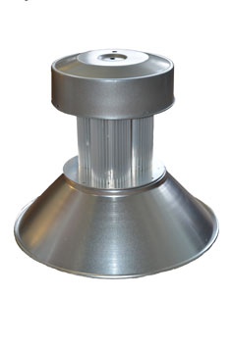 | Тип светодиодов | Матрица COB Bridgelux
 | Габариты В*Д1*Д2 (см) | 39*22*50
 | Количество светодиодов | 1
 | Начальный светопоток | 6800
 | Мощность светодиодов | 60W
 | Температура цвета К | 4500-5500
 | CRI (RA) | 75-78
 | Cos f (Pf) | 0.90-0.98
 | Входное напряжение | AC90-285
 | Частота гц. | 50/60
 | Общая мощность | 70W
 | Пульсация светового потока | 1-10%
 | Масса | 4кг
 | Гарантия | 5 лет
Светильник светодиодный Колокол – N-124  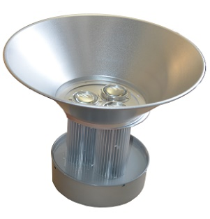 | Тип светодиодов | Матрица COB Bridgelux
 | Габариты В*Д1*Д2 (см) | 39*28*50
 | Количество светодиодов | 3
 | Начальный светопоток | 13500
 | Мощность светодиодов | 40W
 | Температура цвета К | 4500-5500
 | CRI (RA) | 75-78
 | Cos f (Pf) | 0.90-0.98
 | Входное напряжение | AC90-285
 | Частота гц. | 50/60
 | Общая мощность | 124W
 | Пульсация светового потока | 1-10%
 | Масса | 5.5 кг
 | Гарантия | 5 лет

Данные светильники предназначены для замены стандартных ДКУ РКУ ЖКУ светильников с ДРЛ лампами 150W-800W, ДНАТ лампами 90W-400W энергосберегающими лампами 100-400W. Крепление консольное. При замене наблюдается увеличение эффективного светового потока.

